SLOTBESCHOUWING FIETSTOCHT
MARKE – SANTIAGO DE COMPOSTELA 2016

Vertrek op maandag 22 augustus 2016
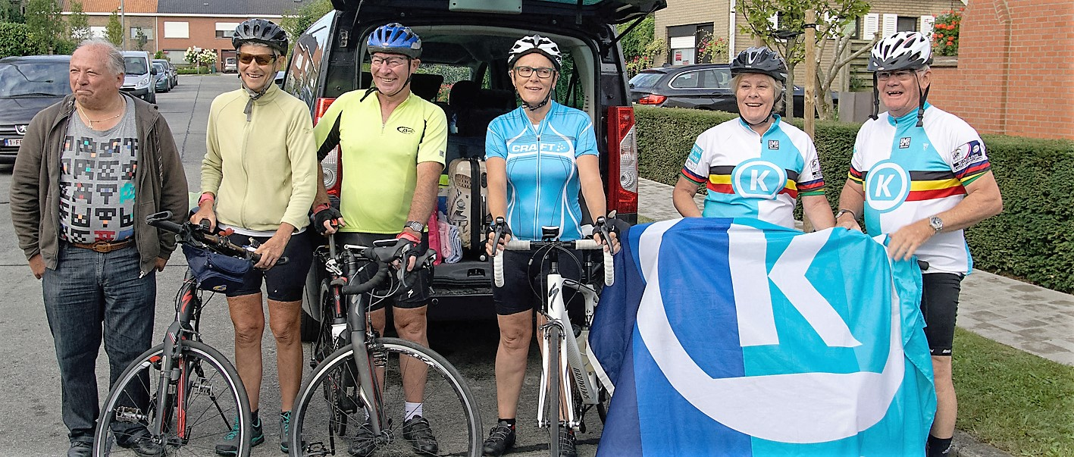
Tussen de start en aankomst van onze pelgrimstocht vanuit Marke naar Compostela was het (bijna) één en al zon, letterlijk en figuurlijk, maar, helaas, werd de zon enkele keren, onverwachts, overschaduwd door donkere wolken. Op dag 3 werd Gerda geveld door de extreme warmte en maakte zij daarbij een zware val. Het leidde jammer genoeg tot 2 nachten ziekenhuisverblijf én de definitieve opgave. Met bewonderenswaardige moed heeft Gerda dan, in overleg met Ronny, beslist om, ondanks de ongemakken van verschillende kwetsuren, de tocht verder te zetten als medebegeleider in de auto bij Romain die het gezelschap best wist te appreciëren tijdens de lange ritten met veel wachttijden.
In de vroege morgen van dag 4 kreeg ikzelf dan de droeve melding dat mijn ma was overleden. Zowel voor Ronny (ziekenhuis Pontoise) als voor Trees en ikzelf (vanuit Paris-Nord met TGV naar huis) viel heel wat te regelen, maar ook de verhuis van fietsen en bagage naar onze volgende stopplaats (Chartres) moest tussenin gepland worden. Gelukkig konden we rekenen op de onvermoeibare en immer bereidwillige Marijke en Romain die op die dag in totaal 500 km (over en weer) hebben gereden. In die moeilijke momenten betekenden zij een enorme steun voor ons en zorgden zij tevens met efficiëntie, nuchterheid en zin voor organisatie voor een vlot verloop van deze uiterst chaotische dag(en).
Op dag 5 hebben Marijke, Trees en ikzelf de draad terug opgenomen, terwijl Romain, samen met Ronny zijn teruggereden naar Pontoise waar Gerda werd ontslagen uit het ziekenhuis en ’s avonds weer bij ons kon aansluiten. We waren opnieuw verenigd en waren dan ook vast van plan, zij het, spijtig genoeg, voor Gerda niet op de manier zoals zij het gewenst en gedroomd had, samen Compostela te bereiken.
De volgende dagen werden vooral gekenmerkt door de aanhoudende extreme hitte die veel van onze energie opslorpte, de zware tochten met veel klimwerk en vaak gevaarlijke afdalingen maar ook het drukke verkeer ( heel veel vrachtwagens, die niet altijd de veiligheidsvoorschriften in acht namen) eisten onze volle aandacht en concentratie op de weg.
De week nadien moesten we nog een moeilijke tweedaagse doorbijten (TGV Bordeaux – Lille, begrafenis van mijn ma en ’s namiddags terug naar Bordeaux).
Maar ondanks de onvoorziene tegenslagen en de organisatorische beslommeringen hebben we steeds moed en kracht kunnen putten uit de positieve, vriendschappelijke sfeer en de grote bereidheid, zowel op de fiets als vanuit de volgauto, om elkaar te ondersteunen en aan te moedigen op weg naar ons einddoel.
Het was dan ook met een intense voldoening en met een trots gevoel dat wij het grote plein voor de kathedraal in Santiago opreden en konden zeggen : “Wij hebben het gehaald, een lang gekoesterde droom is eindelijk verwezenlijkt” !...
Langs deze weg wil ik ook, mede in naam van mijn tochtgenoten, alle trouwe bloglezers van harte danken. Jullie interesse, aanmoedigingen en mee(be)leven betekenden voor ons elke dag een morele steun en bezorgden ons een hartverwarmende en deugddoende band met het “Thuisfront” !...
Dankjewel daarvoor en hartelijke groeten,
Gerda, Marijke, Trees, Ronny, Romain en Willy
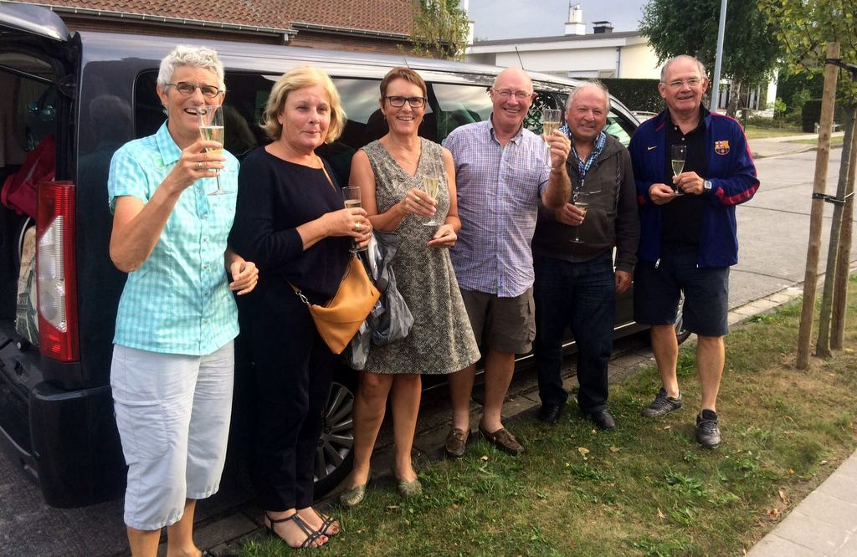
Thuiskomst 15 september 2016

